ORION 3L, 6L, 9L, 12L výroba od roku 2004
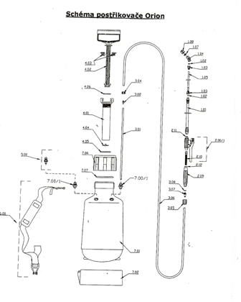
číslo: | název:
1.00 | Sestava teleskopu
1.01 | Trubice teleskopu vnější
1.02 | Těsnící kroužek trubice telesk.
1.03 | Fixační kroužek trubice telesk.
1.04 | Koncovka teleskopu úhlová
1.05 | Trubice teleskopu vnitřní
1.07 | Tryska Kwazar vířivá
1.08 | Matice koncové trysky
2.00 | Sestava spouštěcí pistole
2.00/1 | Komplet spouštěcího ventilu
2.09 | Korpus rukojeti
2.10 | Filtr
2.11 | Těsnící kroužek 10.3 x 2.4
2.12 | Těsnící kroužek 16 x 2
3.00 | Sestava hadice postřikovače
3.01 | Sací trubička
3.02 | Propojení hadice
3.04 | Matice M 16 x 2
3.05 | Matice pistole
3.06 | Hadice postřikovače 5 x 9 x 1500
3.07 | Propojovací koncovka pistole
3.08 | Těsnící kroužek 8.3 x 2.4
4.00 | Sestava pumpy
4.01 | Korpus pumpy
4.02 | Táhlo pístu
4.03 | Vedení pístu dělené (pár)
4.04 | Membrána pumpy
4.05 | Těsnící kroužek 46 x 4
4.06 | Těsnící kroužek
5.00 | Sestava pojistného ventilu
6.00 | Sestava ramenního popruhu
7.00 | Sestava zásobníku
7.00/1 | Komplet propojení pro poj. v. a hadici
7.01 | Zásobník
7.02 | Podstava stabilizující zásobník
7.06 | Hlavice postřikovače
7.07 | Těsnící kroužek hlavice 78 x 5
 | Příslušenství postřikovače ( přibaleno v kartonu)
10.00 | Nalévací trychtýř se sítkem
12.00 | Zásobník se silikonovým olejem
1.04.01 | Koncovka teleskopu přímá
2.10 | Filtr
1.02 | Těsnící kroužek trubice teleskopu
2.11 | Těsnící kroužek 10.3 x 2.4
1.07 | Tryska vířivá - Kwazar

Pokud si přejete objednat náhradní díl, kontaktujte nás prosím ZDE.

